**马克思主义学院赵麑老师开讲思政课**

**——“四史”的简要解读**

为了对化院团委内部骨干进行培训、提高团委干部的政治人文素养水平，11月14日晚，化院团委骨干培训第一期的思想政治素养课在教4栋201举行。莅临本次思政课的主讲嘉宾是华南师范大学马克思主义学院的副教授赵麑老师。

**深刻理解“四史”的重要意义**

为了让同学们能更容易理解“四史”，赵麑老师给同学们详细地介绍了当前背景：两个大局。一是世界正经历百年未有之大变局、二是实现中华民族伟大复兴战略全局、我国社会主要矛盾已变为人民日益增长的美好生活需要和不平衡不充分的发展之间的矛盾，人们的需求从以前吃饱穿暖变为了如今追求精神上的幸福生活。

介绍完四史的大背景，赵麑老师就给大家说明学习“四史”的多维意义。第一是以史为鉴，借鉴历史经验，服务现代建设。明镜所以照形,古事所以知今，习近平总书记曾说，历史现实与未来是相通的。第二是正确把握历史本质，反对历史虚无主义，增强四个自信。赵麑老师通过孙杰与厦门大学“洁洁良”事件向大家说明历史从来都不是任人打扮的小姑娘，绝不允许任何人的篡改与抹黑。

**把握“四史”的特征与本质**

赵麑老师先给我们介绍了什么是“四史”。

1. 党史是中国共产党的领导不断走向成熟的实践史。为了让同学们更好地理解党领导的重要性，她将中美两国疫情防控决策进行对比。相比美国，中国坚持人民、生命至上，决不放弃任何一条生命。
2. 新中国是中国共产党推进建设新中国的实践史。自成立之日起，中国共产党带领人民实现了中华民族从站起来、富起来到强起来的伟大历史飞跃。
3. 改革开放是中国共产党推进社会主义制度自我完善和发展的实践史。改革开放是中国共产党带领人民开启的一次伟大革命，赵麑老师用深圳这一小渔村的崛起传奇为大家介绍改革开放的背后的故事。四.中国共产党史引领世界社会主义发展的重要政治力量。在国际环境日益复杂多变的当下，中国共产党有责任、信心、能力为科学社会主义新发展做出更大历史贡献。

**在历史自觉和历史担当中砥砺前行**

赵麑老师先问了同学们一个问题：90后00后的真实群像是什么呢？随后她给出答案：是在武汉疫情爆发后，奋不顾身去抗疫的青春力量。她用今年的疫情举例为大家讲解说明为何青年是爱国主力担当。在今年4.2万的援鄂医护人员中，接近1/3是90后。青年们在一夜长大，战疫过程中，他们一边恐惧，一边背负起自己的责任担当。她总结道：他们，展现着青春的力量，也展示着爱国的力量。

在赵麑老师看来，灾难面前，没人能置身事外。此时，爱国就是保家卫国，就是对每个人自身利益的维护。生逢其时，也重任在肩。当代青年必须接过前人肩头的担子与责任，将爱国心与报国行相结合，与祖国同行，在历史自觉和历史担当中砥砺前行。

随着赵麑老师的讲课结束，此次思政课也接近尾声。上课时，同学们聚精会神，相信这节思政课能让他们更加了解“四史”,切实增强在实践中守初心、担使命的思想自觉和行动自觉。

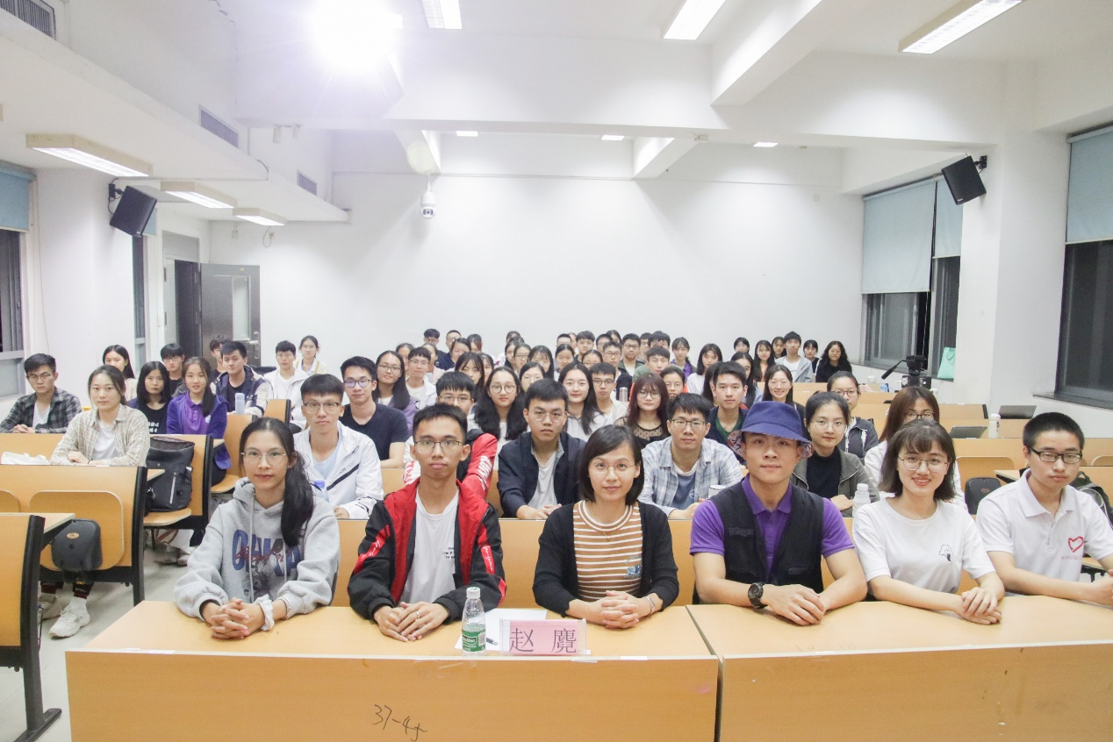

合影留念

通讯员：彭芷茹

审核人：张舒瑜

通讯单位：共青团华南师范大学化学学院委员会

2020年11月14日